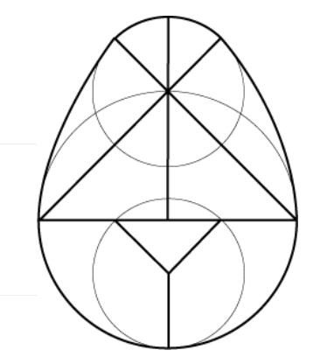
Een wiskundig ei
Wat ga je doen: Je gaat aan de hand van wiskundige lijnstukken een perfect ei tekenen.
Benodigdheden: Passer, potlood, gum, geodriehoek en ruitjespapier.
Volg de stappen hieronder goed om het ei hiernaast te krijgen. Let op dat je precies doet wat er in de stappen staat, anders komt het ei natuur niet mooi uit. Ban je klaar met het ei tekenen, kleur het dan mooi in.

- Teken een cirkel met een straal van 6cm met je passer. Noem het middelpunt M.
- Gebruik het middelpunt en teken een horizontale rechte lijn van 10cm van links naar rechts.
- Maak nu een loodrechte lijn door het middelpunt van de bovenkant naar de onderkant van de cirkel. Je hebt nu een plus getekend in de cirkel.
- Noem het snijpunt dat ontstaat aan de bovenkant: A
- Noem het snijpunt dat ontstaat aan de onderkant: B
- Verdeel de lijn tussen punt M en B in twee gelijke stukken. Noem het middel punt T.
- Noem het snijpunt dat ontstaat aan de linker kant: C
- Noem het snijpunt dat ontstaat aan de rechter kant: D
- Teken met de scherpe punt van de passer in A: een cirkel met de passer met een straal van 3cm.
- Teken met de scherpe punt van de passer in T: een cirkel met de passer met een straal van 3cm.
- Ga met je potlood in punt D staan en trek een rechte lijn naar punt A. Trek de lijn zo ver totdat hij in de kleine cirkel helemaal aan de bovenkant is. Noem dit punt F.
- Ga met je potlood in punt C staan en trek een rechte lijn naar punt A. Trek de lijn zo ver totdat hij in de kleine cirkel helemaal aan de bovenkant is. Noem dit punt G.
- Trek van punt F naar punt D een kromme lijn zodat het getekende figuur een eivorm wordt.
- Trek van punt G naar punt C een kromme lijn zodat het getekende figuur een eivorm wordt.
- Trek van punt T een rechte lijn met je geodriehoek naar het punt waar de kleine cirkel de horizontale lijn snijdt. Doe dit ook aan de andere kant.
Je hebt een wiskundig ei getekend!

